TRƯỜNG THCS CỰ KHỐI TỔ CHỨC CHO HỌC SINH THAM QUAN DI TÍCH LỊCH SỬ ĐỀN TRẤN VŨ VÀ ĐÌNH THỔ KHỐI
(QUẬN LONG BIÊN)
Thực hiện chỉ đạo của quận Long Biên, cũng như giúp các em có những hiểu biết về di tích lịch sử trên địa bàn quận Long Biên, ngày 24/12/2019 Trường THCS Cự Khối đã tổ chức cho học sinh khối 6 tham quan, học tập cụm di tích lịch sử địa phương.
Địa điểm đầu tiên đưa học sinh đến tham quan đó là di tích Đền Trấn Vũ, phường Thạch Bàn.
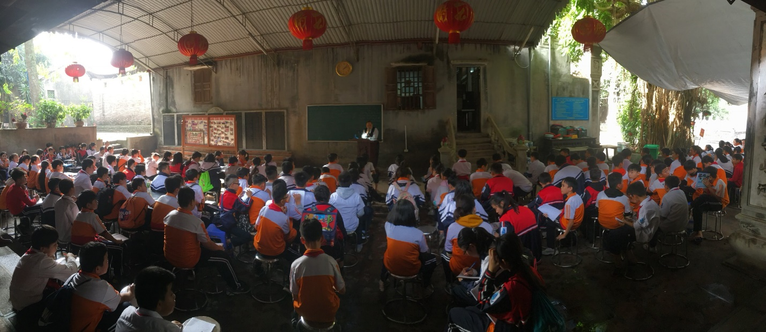
Học sinh lắng nghe giới thiệu của các bác trong ban quản lí di tích đền Trấn Vũ

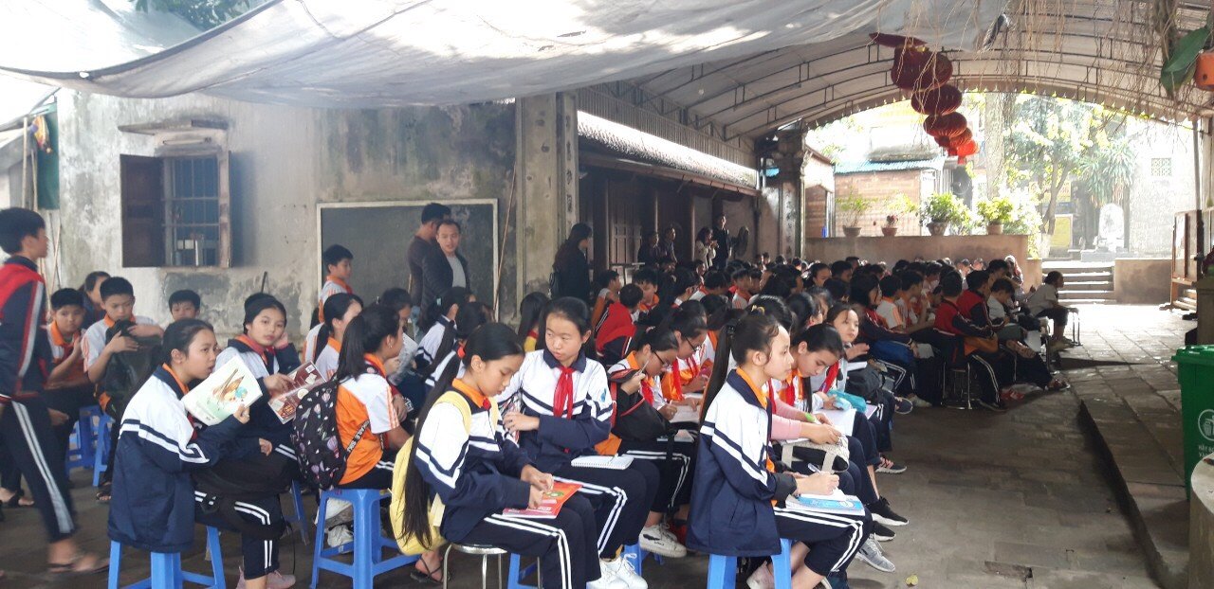

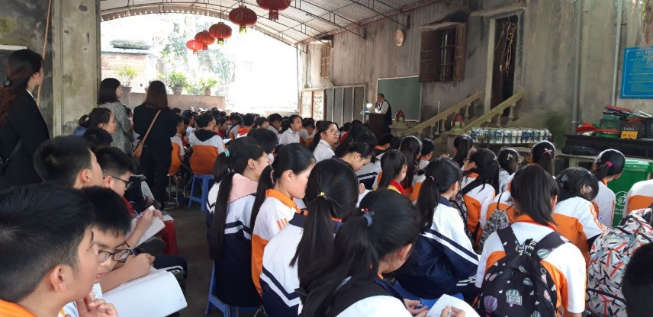

Học sinh chăm chú ghi chép những kiến thức về di tích lịch sử đền Trấn Vũ

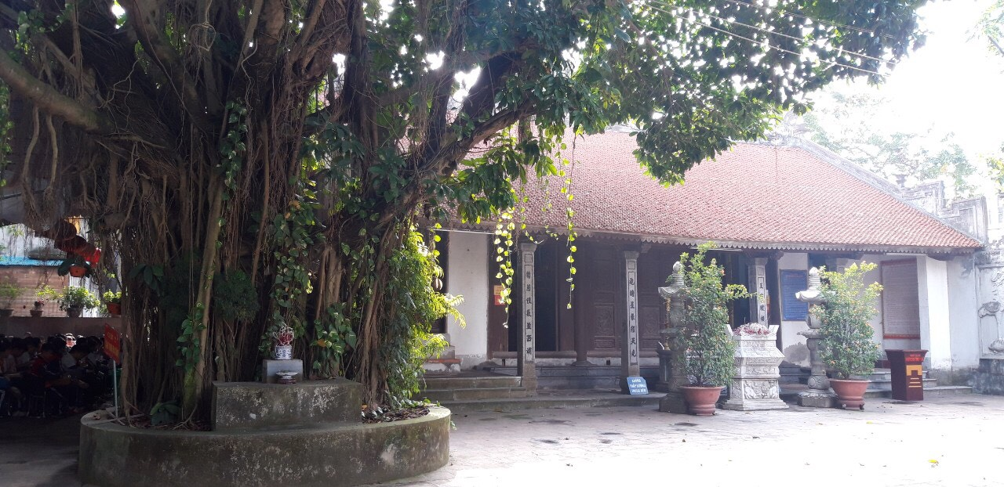

Hình ảnh ngôi đền uy nghi, cổ kính

H
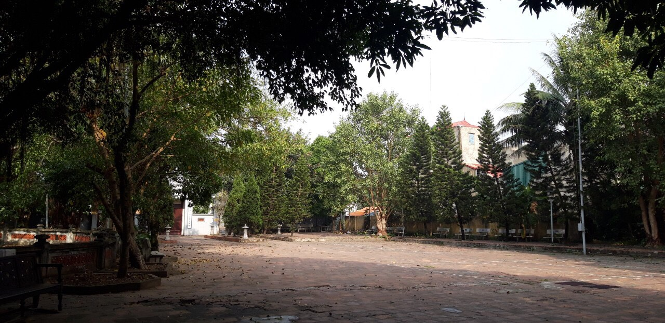
Quang cảnh xung quanh đềnTrấn Vũ
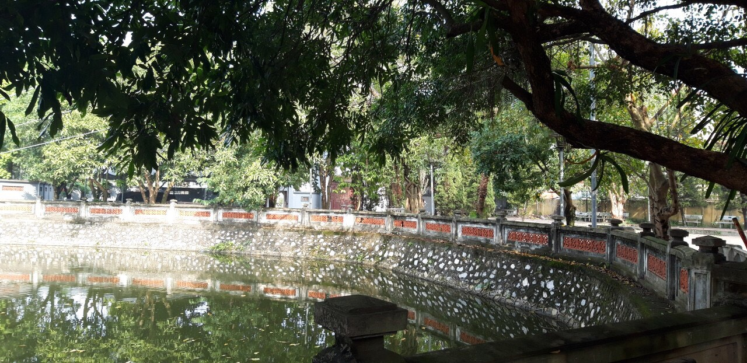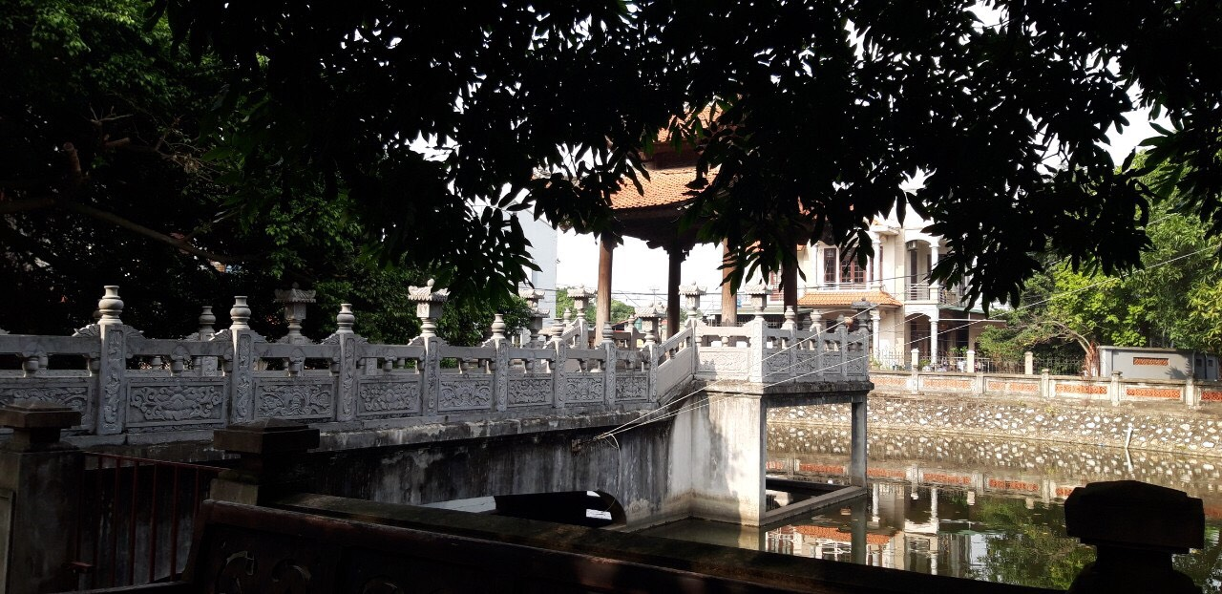
Hồ nước rộng, soi bóng những hàng cây trước cửa đền
Đền Trấn Vũ đã được nhà nước xếp hạng là di tích lịch sử văn hóa cấp Quốc gia. Trải qua bao thăng trầm của lịch sử, đền vẫn được bảo tồn, tôn tạo và luôn là điểm sáng về tâm linh của cộng đồng dân cư quanh vùng và của du khách thập phương.

Tiếp theo, học sinh được tới thăm đình chùa Thổ Khối thuộc phường Cự Khối.
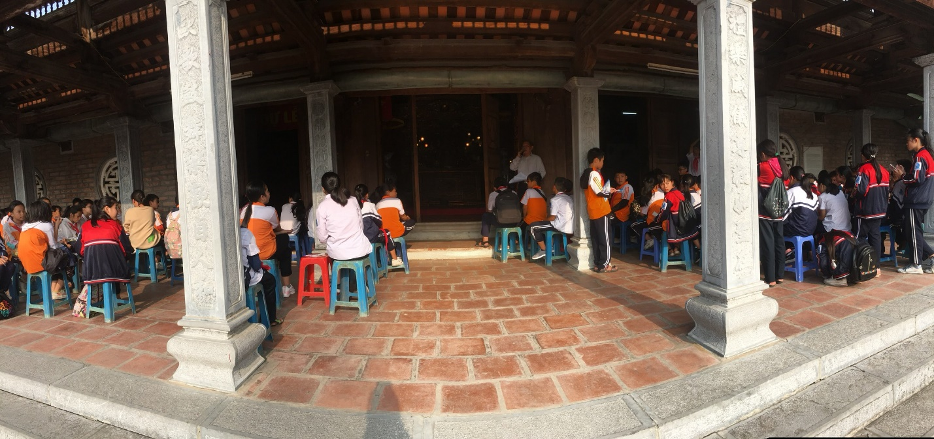
Học sinh lắng nghe các bác trong Tiểu ban quản lý Đình Thổ Khối giới thiệu về di tích

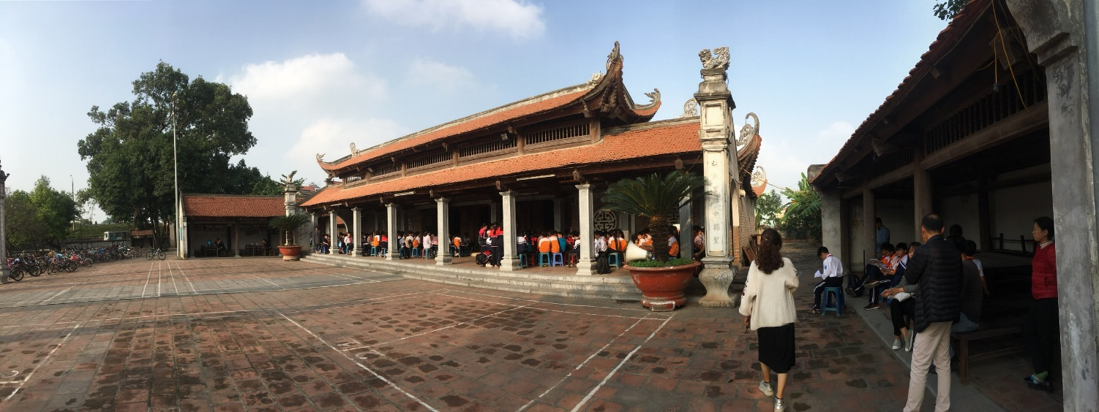
Quang cảnh đình Thổ Khối

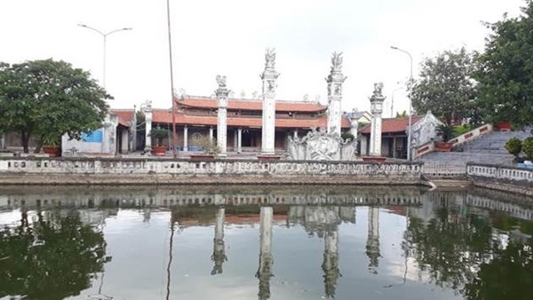
Đình Thổ Khối đã được Bộ Văn hóa – Thông tin (nay là Bộ Văn hóa, Thể thao và Du lịch) xếp hạng di tích lịch sử văn hóa cấp Quốc gia. Cùng với chùa, đình Thổ Khối tạo thành cụm di tích lịch sử để mọi người có thể tham quan, tìm hiểu và góp phần không nhỏ vào việc nghiên cứu lịch sử làng xã Việt Nam.
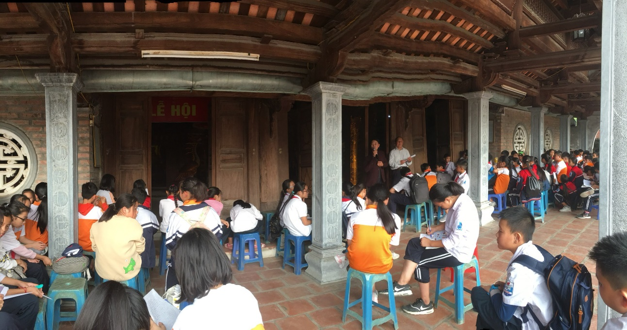
Thầy giáo Dương Văn Tuynh - Hiệu trưởng nhà trường có lời phát biểu và cảm ơn các bác trong Tiểu ban quản lý di tích

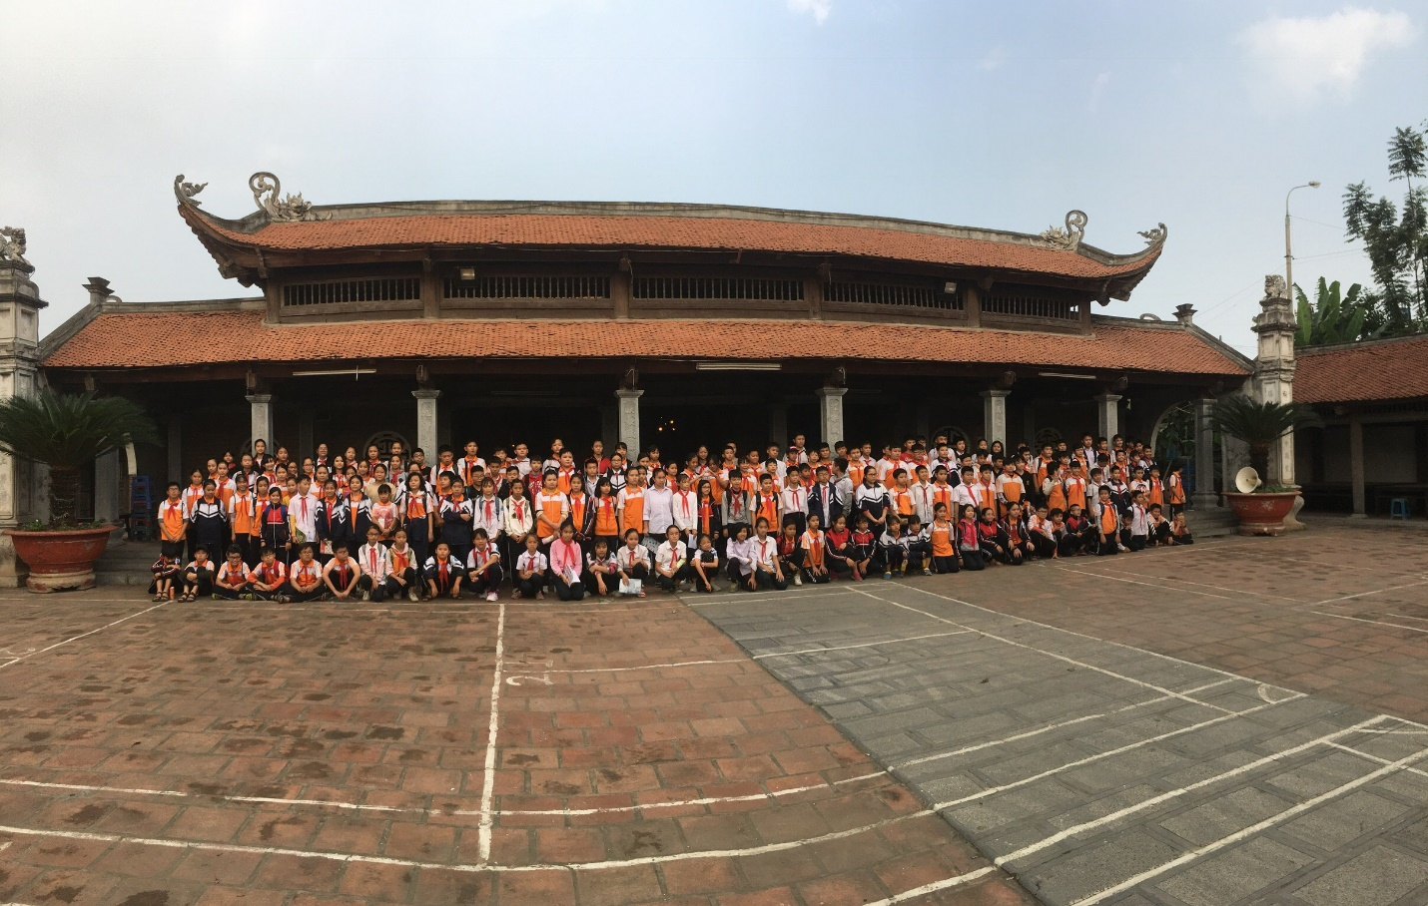
Tập thể học sinh khối 6 chụp ảnh lưu niệm
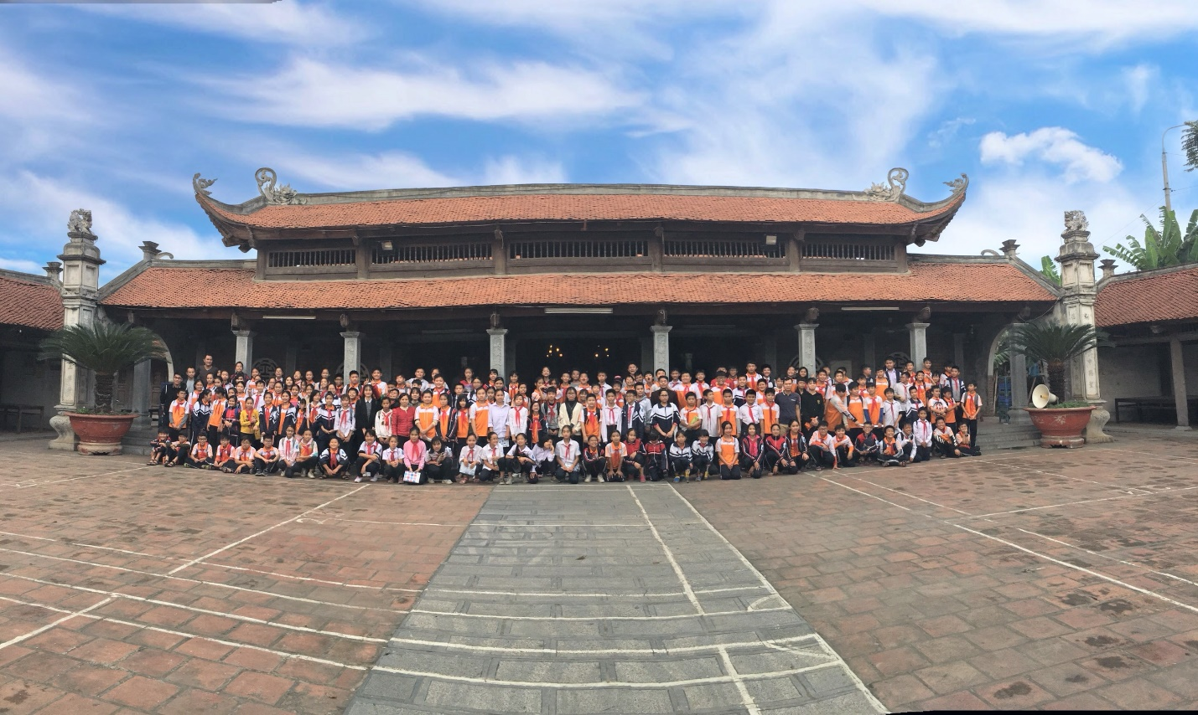
Thầy và trò trường THCS Cự Khối chụp ảnh lưu niệm
Kết thúc buổi tham quan học tập ngoại khóa đầy bổ ích và lí thú, thầy và trò trường THCS Cự Khối chụp tấm hình lưu niệm. Trên gương mặt các em, ai cũng nuối tiếc một buổi tham quan vui vẻ, đầy ý nghĩa đã trôi qua thật nhanh.

Tác giả: Dương Ngọc Ninh

